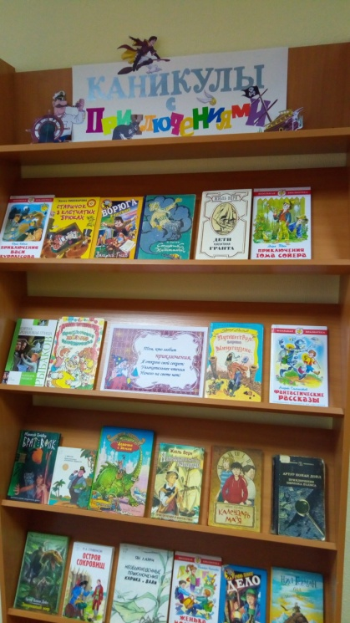**Паспорт  книжной  выставки**

**«Каникулы с приключениями»**

Тип выставки: тематическая

Аннотация:

Книги о путешествиях и приключениях любимы

читателями всех возрастов. Кто не мечтал отправиться в далекое

путешествие, полное загадок и случайностей! Суша и море,

океанские глубины, небо и космос всегда манили к себе искателей

приключений. Наверное, в каждом из нас живет желание

узнать как можно больше об окружающем мире, стать ближе к

тому, что происходит вокруг нас.

В нашей библиотеке представлена книжная выставка

«Каникулы с приключениями». Захватывающие приключения

ждут своих читателей на страницах романов, повестей и

рассказов, представленных на выставке. Герои приключенческих книг — всегда смелые, сильные, неутомимые, стремящиеся открыть новое, изменить жизнь. Они увлекают своим примером; им хочется подражать, — искать и найти. Приключенческая литература – это не только увлекательное времяпровождение в каникулы, но и прекрасный способ развить воображение и невероятно обогатить внутренний мир!

Читайте с увлечением все эти приключения!

1.    Читательское назначение: 5-8 классы

2.    Целевое назначение: организация досуга школьников в дни каникул; знакомство с классическими и современными произведениями приключенческого жанра.

3.    Сроки экспонирования:  10 декабря – 30 декабря.

4. Цитата:

Тем, кто любит приключения,

Я открою свой секрет:

Увлекательнее чтения

Ничего на свете нет!

5. Разделы: -

6. Список  экспонированной литературы:

1. Булычев К. Девочка с земли: Сборник фантастических повестей о приключениях Алисы Селезневой [текст] / К. Булычев. - М.: АЛЬФА-КНИГА, 2015. – 432 с.: ил.
2. Велтистов Е. Приключения Электроника [текст] / Е. Велтистов. - М.: Самовар, 2015. – 160 с.: ил. – (Школьная библиотека).
3. Верн Ж. Дети капитана Грант: Роман [текст] / Ж. Верн. - Минск: Юнацтва, 1985. – 575 с.: ил.
4. Верн Ж. Пятнадцатилетний капитан: Роман [текст] / Ж. Верн. – М.: Стрекоза, 2001. – 352 с.: ил.
5. Гейман Н. Одд и ледяные великаны: Повесть / Н. Гейман. – М.: АСТ, 2016. – 128 с.: ил.
6. Гусев В.Б. Ворюга в клеточку: Повесть [Текст] / В.Б. Гусев. – М.: ЭКСМО, 2003. – 182 с.: ил. – (Детский детектив).
7. Дойл А.К. Затерянный мир: Роман [Текст] / А.К. Дойл. – М.: Эксмо, 2017. – 320 с.: ил. – (Здесь водятся динозавры).
8. Дойл А.К. Приключения Шерлока Холмса [текст] / А.К. Дойл. – М.: Молодая гвардия, 1998. – 446 с.: ил. – (Школьная библиотека).
9. Коваль Ю. Приключения Васи Куролесова [текст] / Ю. Коваль. - М.: Самовар, 2016. – 112 с.: ил. – (Школьная библиотека).
10. Кораблев А. Б. Очень темное дело: Повесть [Текст] / А.Б. Кораблев. – М.: ЭКСМО-Пресс, 1998. – 224 с.: ил. – (Детский детектив. Черный котенок).
11. Крюкова Т.Ш. Женька Москвичёв и его друзья [Текст] / Т.Ш. Крюкова. - М.: Самовар, 2010. – 112 с.: ил. – (Школьная библиотека).
12. Лагин Л. Старик Хоттабыч: Повесть-сказка [Текст] / Л. Лагин. – М.: «Ретекс, ЛТД», 1992. – 304 с.: ил.
13. Ларри Я.Л. Необыкновенные приключения Карика и Вали: Повесть [Текст] / Я.Л. Ларри. – Харьков: «Паритет, ЛТД», 1993. – 286 с.: ил.
14. Ледерман В. Календарь ма(й)я: Повесть [текст] / В. Ледерман. – М.: КомпасГид, 2017. – 224 с.
15. Некрасов А.С. Приключения капитана Врунгеля [текст] / А.С. Некрасов. – СПб.: Братство, 1993. – 192 с.: ил.
16. Пейвер М. Брат Волк [текст] / М. Пейвер. – М.: ЗАО «РОСМЭН-ПРЕСС», 2005. – 304 с.
17. Пивоварова И. Старичок в клетчатых брюках: Повесть [Текст] / И. Пивоварова. – М.: АСТ, 2017. – 190 с.: ил. – (Прикольный детектив).
18. Прокофьева С.Л. Приключения желтого чемоданчика: Повести-сказки [текст] / С. Прокофьева. – Тула: Сантакс-Пресс, 1997. – 144 с.: ил. – (Библиотека школьника).
19. Распэ Э. Путешествия барона Мюнхгаузена [текст] / Э. Распэ. – Тула: Сантакс-Пресс, 1997. – 144 с.: ил. – (Библиотека школьника).
20. Рыбаков А. Кортик. Бронзовая птица: повести [текст] / А. Рыбаков. – М.: АСТ: Астрель, 2010. – 411 с.
21. Саломатов А. Фантастические рассказы [текст] / А. Саломатов. - М.: Самовар, 2014. – 112 с.: ил. – (Школьная библиотека).
22. Стивенсон Р.-Л. Остров сокровищ [Текст] / Р.-Л. Стивенсон. – М.: Эксмо, 2013. – 544 с.: ил.
23. Твен М. Приключения Тома Сойера [текст] / М. Твен; пер. с англ. К.Чуковского. – М.: Самовар, 2015. – 208 с.; ил. – (Школьная библиотека).

6. Количество обзоров и бесед, проведённых у книжной выставки:

7. Количество книг, выданных с книжной выставки: экз.

8. Эффективность книжной выставки (кн. выдачи с выставки /кол. выст. книг *100):

%